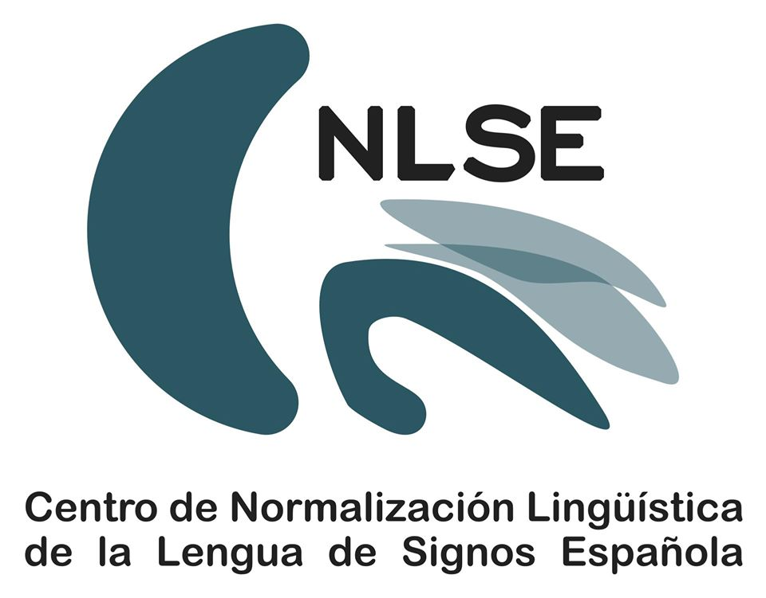
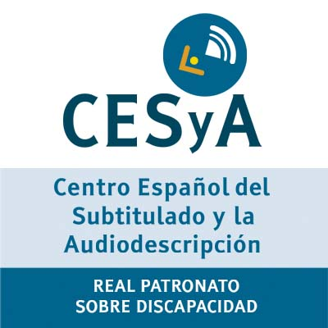
El Real Patronato sobre Discapacidad recuerda la importancia de la calidad de los servicios de accesibilidad en el estado de alarma
Ante la situación de crisis derivada del coronavirus COVID-19, desde el Real Patronato sobre Discapacidad apelamos a que todas las cadenas de televisión y demás medios sean conscientes de la utilización de herramientas de comunicación eficaces, no exclusivas y de calidad que garanticen el acceso al mensaje a todas las personas sordas y sordociegas.
No basta con cumplir la Ley 7/2010, de 31 de marzo, General de la Comunicación Audiovisual. Estas herramientas han de tener en cuenta las consideraciones técnicas y lingüísticas que aseguren una calidad indiscutible en el subtitulado, audiodescripción y emisión en lengua de signos española.
El Real Patronato sobre Discapacidad y sus centros asesores, el Centro Español de Documentación sobre Discapacidad, el Centro Español del Subtitulado y la Audiodescripción y el Centro de Normalización Lingüística de la Lengua de Signos Española, en cumplimiento de sus funciones, se ponen a disposición de los medios de comunicación para asesorar en materia de lengua de signos española, subtitulado y audiodescripción para garantizar una adecuada accesibilidad.

El Real Patronato sobre Discapacidad, del Ministerio de Derechos Sociales y Agenda 2030, tiene como misión promover la inclusión social en línea con la Convención sobre los derechos de las personas con discapacidad de Naciones Unidas. Entre sus funciones principales destaca la generación y transferencia del conocimiento, el desarrollo de actuaciones de sensibilización y concienciación social y la cooperación institucional entre todos los sectores, públicos y privados, de nuestra sociedad.
Enlace a la Guía de buenas prácticas para la incorporación de la lengua de signos española en televisión: https://www.siis.net/documentos/ficha/529550.pdf
Enlace a Guía de estilo sobre discapacidad para profesionales de los medios de comunicación: https://www.cedd.net/es/buscar/Record/544014
Normativa técnica sobre el subtitulado y la audiodescripción accesible: https://www.cesya.es/investigacion/normalizacion
Más información: https://www.rpdiscapacidad.gob.es

